**Le cahier de bord**

**Titre :** Installation de Windows Server Core sur VMware

**Date :** 24 août 2024

**Le nom du responsable :** Mathis Douangpanya

**Objectif du laboratoire :**  Comprendre la différence entre la version Windows serveur Desktop expérience et la version Core.

**Situation actuelle de l’ordinateur :** Installation de Windows Server avec Desktop Expérience (Interface GUI)

**Tâche à réaliser :**

* Créer une machine virtuelle avec les spécifications suivantes:  
  • Nom : Windows Server 2022 Core
* • Disque dur : 30 Go
* • RAM : 1 Go
* • CPU : 2
* • Réseau : VMnet8 (NAT)

Table des matières

Configuration et installation de la machine virtuelle: 1

Écran de bienvenue: 2

Erreur survenue: 3

Solution: 3

Principale différence: 3

SNAPSHOT / TOOLS: 4

Configuration et installation de la machine virtuelle:

* Installation de la machine virtuelle server core avec: 1GO de RAM, 30GO mémoire  
  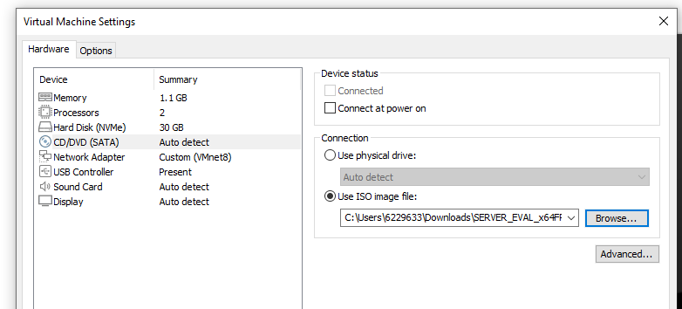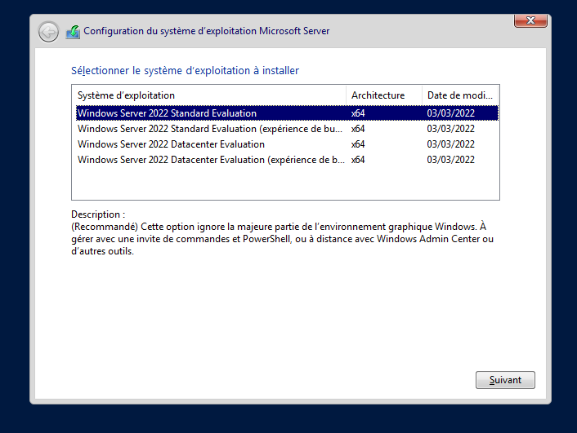

# Écran de bienvenue:

* Écran de bienvenue de la machine server core.

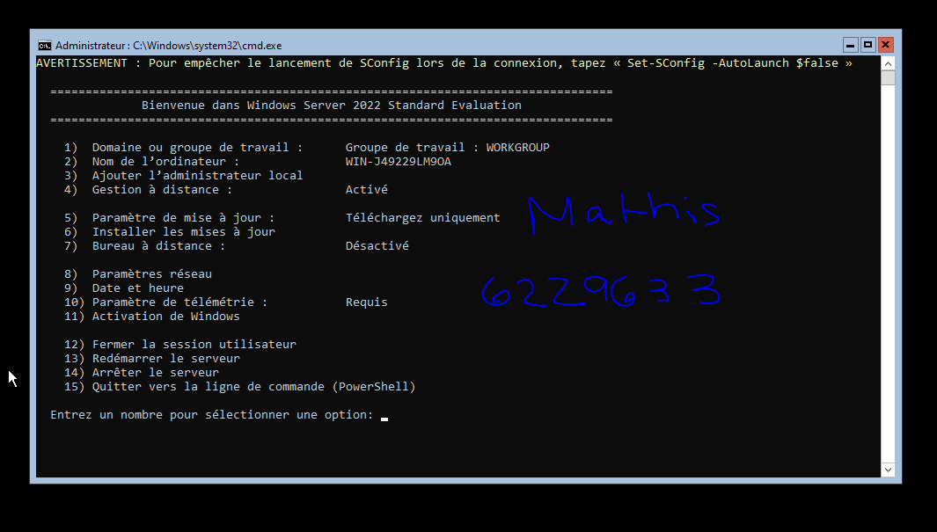

Erreur survenue:

**Au début du lancement de la machine direct après avoir fini de faire les configurations nous retrouvons se problème.** 

## Solution:

**Fermer la machine et de la démarrer avec la petite flèche à côté du bouton vert en haut et de choisir le mode Power on to firmware (BIOS) et par la suite démarrer la machine avec le choix EFI VMware Virtual SATA CDROM Drive (1.0).**

# Principale différence:

**La majeure différence entre Windows Server Desktop Expérience et Windows Server Core est que Desktop Expérience inclut une interface graphique complète, tandis que Server Core est limité à une interface en ligne de commande.**

# SNAPSHOT / TOOLS:

* Snapshot de la machine virtuelle dans son état actuelle.

